石柱水利许可〔2026〕25号

石柱土家族自治县水利局
关于新建宜昌至涪陵高速铁路重庆段2标
1#混凝土拌合站水资源论证报告表准予许可的决 定

中铁十四局集团有限公司宜涪高铁重庆段站前2标项目经理部：
你单位报来《新建宜昌至涪陵高速铁路重庆段2标1#混凝土拌合站水资源论证报告表》（以下简称《报告表》）和《取水许可申请书》等材料已收悉。经审查，提交的申请材料齐全，符合法定形式，根据《取水许可和水资源费征收管理条例》（国务院令第460号）、《取水许可管理办法》（水利部令第34号）和《重庆市取水许可和水资源费征收管理办法》的相关规定，结合专家审查意见（见附件），原则上同意你司提出的取水许可申请。现将取水许可有关事项许可如下：
一、新建宜昌至涪陵高速铁路重庆段2标1#混凝土拌合站位于重庆市石柱县三河镇蚕溪村轻纱顶，该项目取水点位于三河镇蚕溪村轻纱顶洞子沟左岸，取水口坐标：经纬度108°17′17.2965″，30°02′17.8139″，取水用于2标1#混凝土搅拌站混凝土生产使用。
二、取水方式采用洞子沟水泵抽水+通过输水管道进入拌合站蓄水池，该取水设施布置完善后经我局组织人员到现场进行验收合格后，可以申请办理取水许可证。
三、同意工程年取水5.7万m³，工程取水方案合理，水源可靠水质有保障，对下游生态和其他用水户不产生大的影响，取水可行。
四、工作要求
（一）你单位在生产运行期间，应严格执行《报告表》中的水资源节约、保护和管理措施。
（二）若本工程的建设规模、取水地点、取水量、取水用途等发生较大变更，应重新进行水资源论证。
（三）取水许可证有效期限为5年，你司应当在取水许可证有效期届满45日前向我局申请延续许可，否则予以注销处理。
（四）你司应自觉接受我局的监督管理，加强节约用水和水资源保护工作，严格实行计划用水、计量用水和有偿用水制度，并依法缴纳水资源费。同时，每年12月20日前将当年的取水总结和下一年度的用水计划申请报送至我局水资源管理站备案。
（五）本行政许可决定有效期为3年，自签发之日起计算，期满后若该工程未开工建设，本行政许可决定自行失效，确需延期的，项目业主应在有效期届满前30日内提出延期申请。
特此批复。

附件：专家评审意见

石柱土家族自治县水利局
2026年5月9日

抄送：王平副局长，向朝文主任，罗欣颜副主任，县水资站，水行政执法科。
石柱土家族自治县水利局办公室 2026年5月9日印发
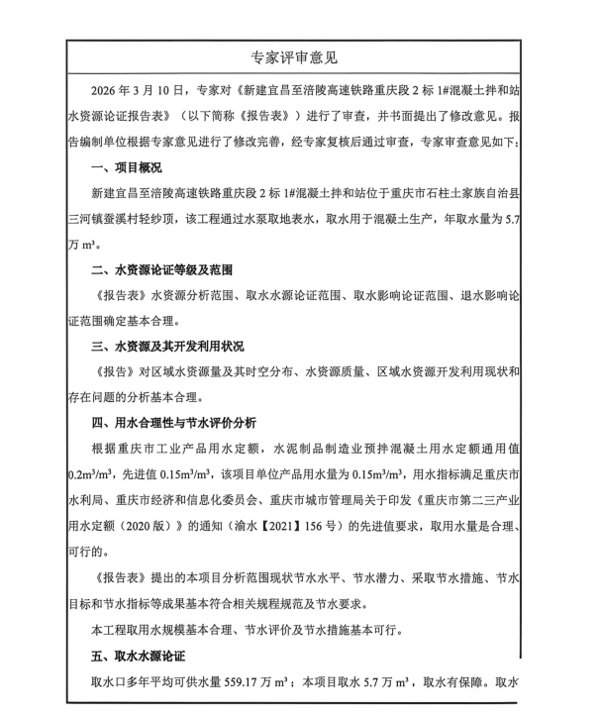
附件

